廢紙餐具、廢紙盒包及廢鋁箔包回收宣導
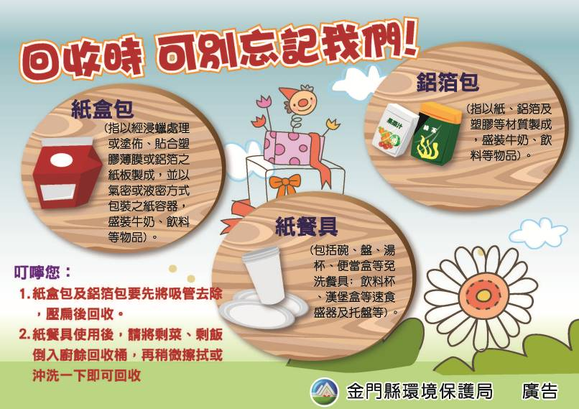 | 提醒您，紙盒包及鋁箔包要先將吸管去除，壓扁後再回收。另外紙餐具使用後，也請將剩菜、剩飯倒入廚餘回收桶，再稍微擦拭或沖洗一下即可回收，並請與一般廢紙分開回收處理。

廢電子電器逆向回收宣導
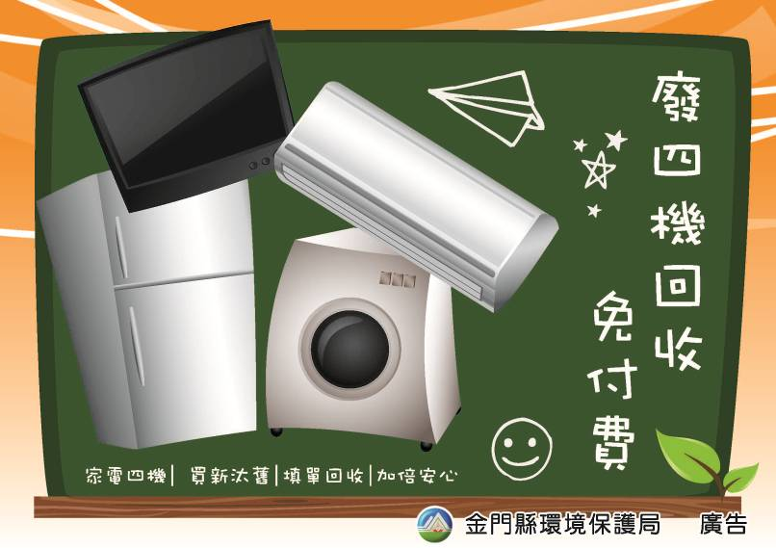 | 凡購買電視機、洗衣機、電冰箱及冷、暖氣機新品時，可享販賣業者提供同項目、數量、時間及同送達地址之廢四機免費回收服務。

充電電池、鈕釦型電池拆卸回收宣導
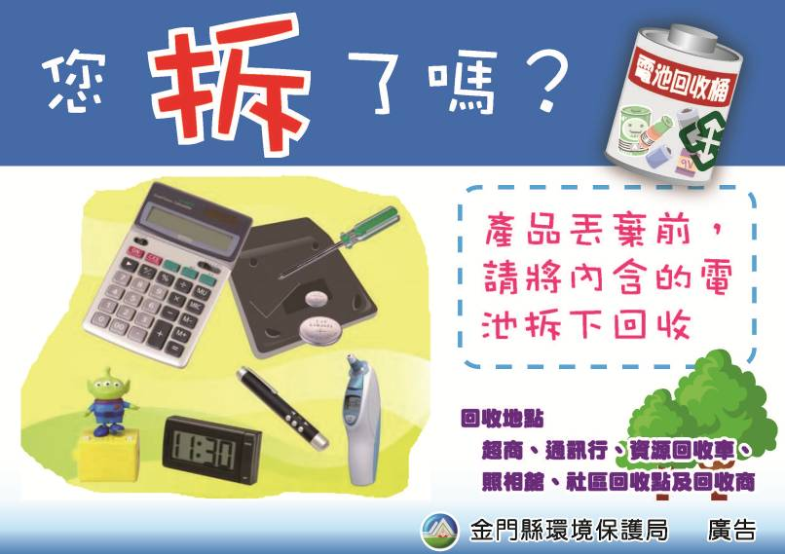 | 使用之物品如內含充電電池、鈕釦型電池，丟棄前一定要將電池取出回收。

照明光源回收宣導
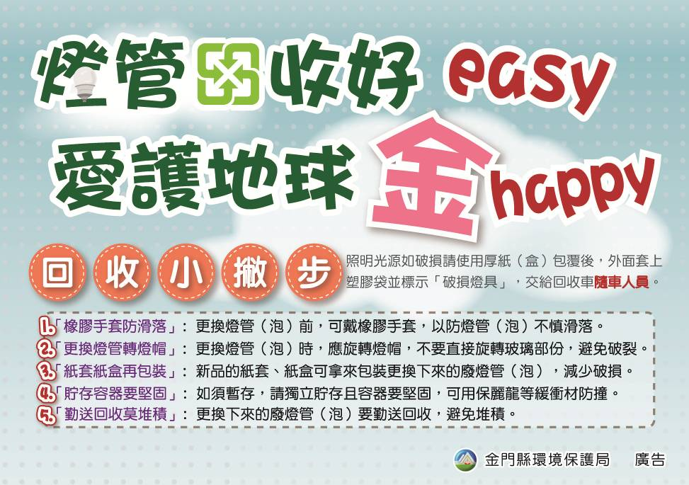 | 提醒您，回收廢照明光源時，請勿打破以免有害物質散出，影響身體健康。  照明光源如破損請使用厚紙包覆後，並標示破損燈具。

